
6-7 апреля 2025 года в ГКОУ РО Пролетарской школе-интернате прошли мероприятия посвященные Всемирному Дню Здоровья.
7 апреля ежегодно отмечается Всемирный день здоровья. В этот день в 1948 году вступил в силу Устав Всемирной организации здравоохранения (ВОЗ). Целью проведения Дня здоровья является формирование и развитие у детей представлений о здоровье, мотивации на здоровый образ жизни, привлечение внимания к сохранению и укреплению здоровья детей.


Открытие праздника началось с общешкольной линейки, где ребята получили полную информацию о плане проведения мероприятия. Затем учителя физкультуры провели общешкольную зарядку.
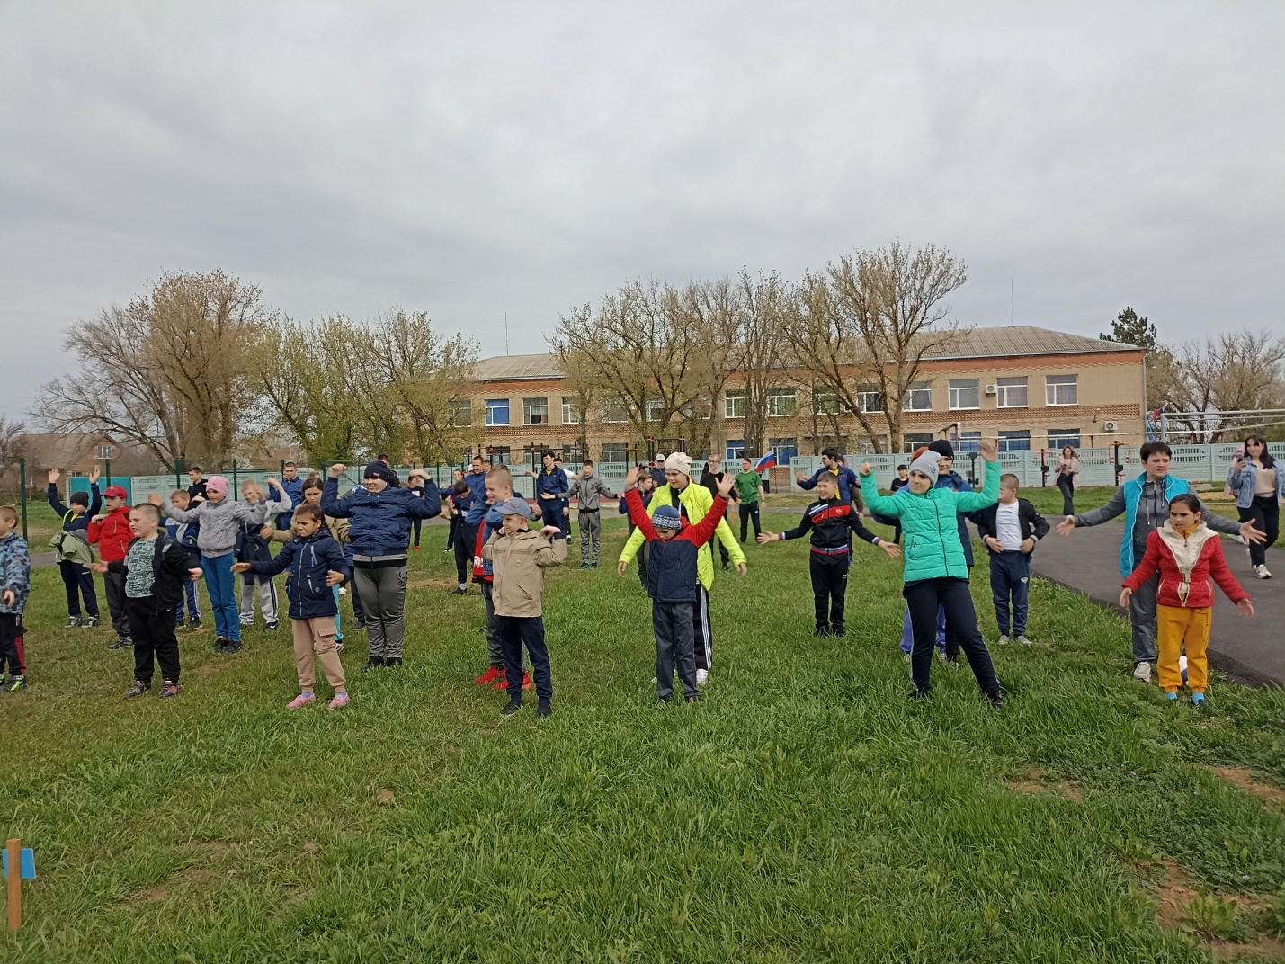

Для учеников начальной школы были проведены «Веселые старты». Ребята разделились на две большие команды и очень старались быстро и ловко выполнять спортивные задания. Программа состязаний была насыщенной и веселой!
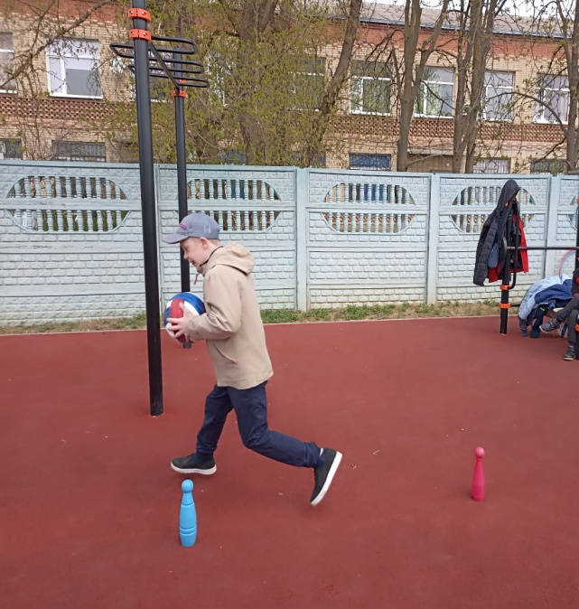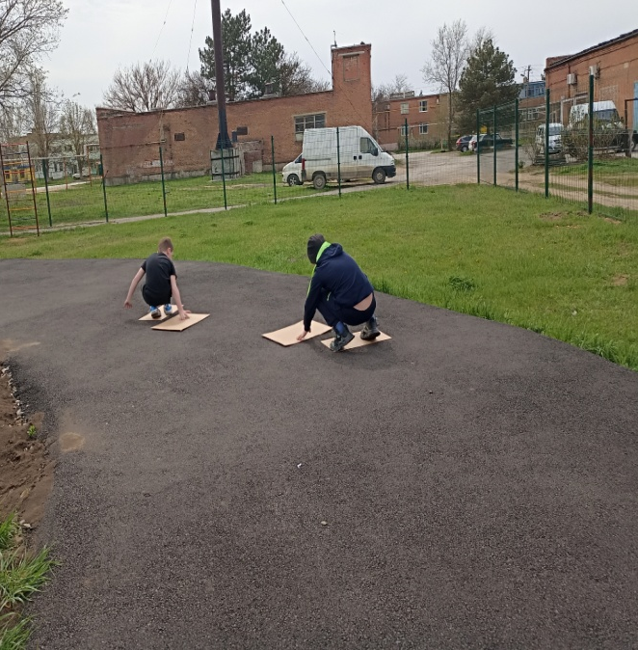
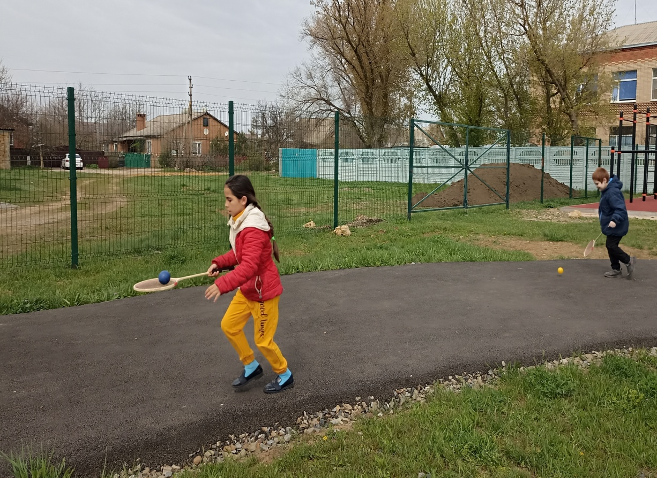

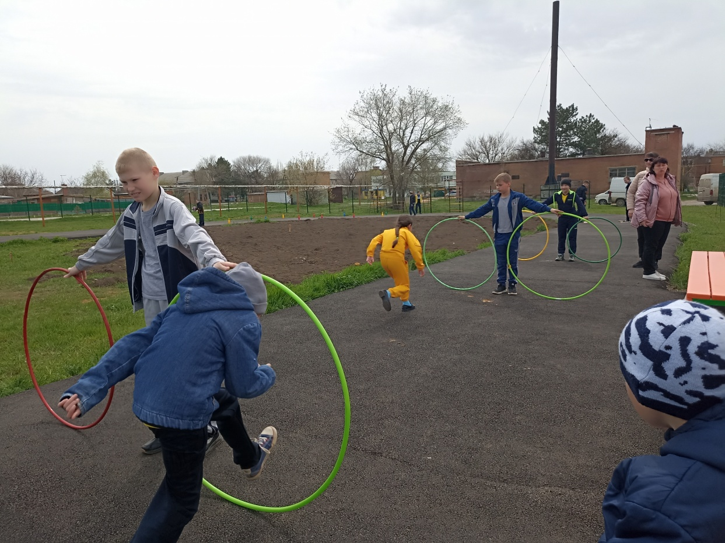

Обучающиеся 5-9 классов соревновались как олимпийские чемпионы…

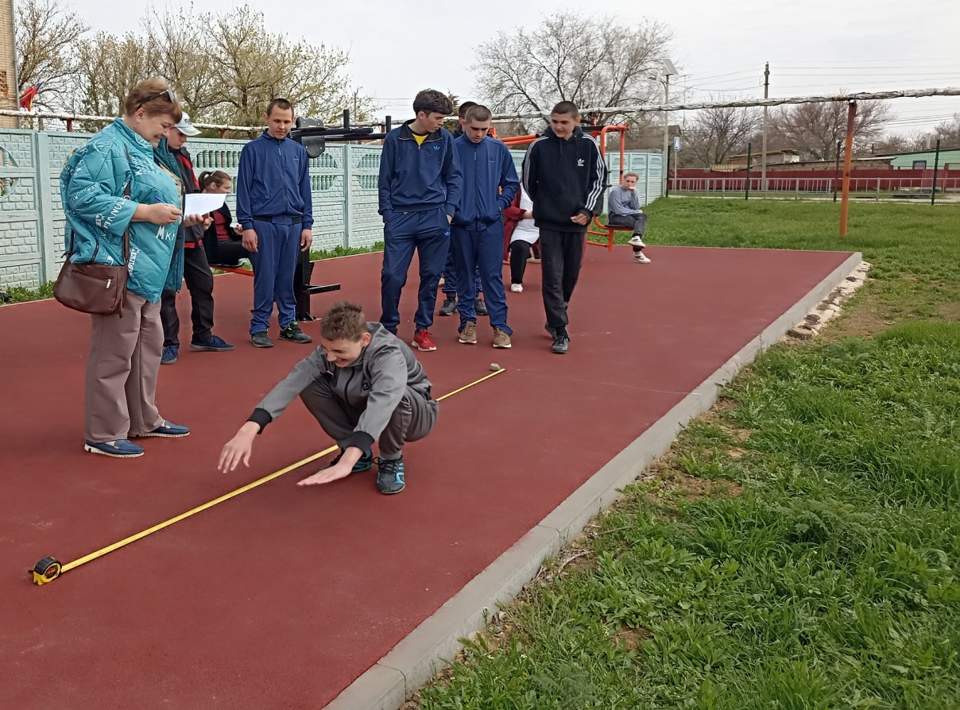

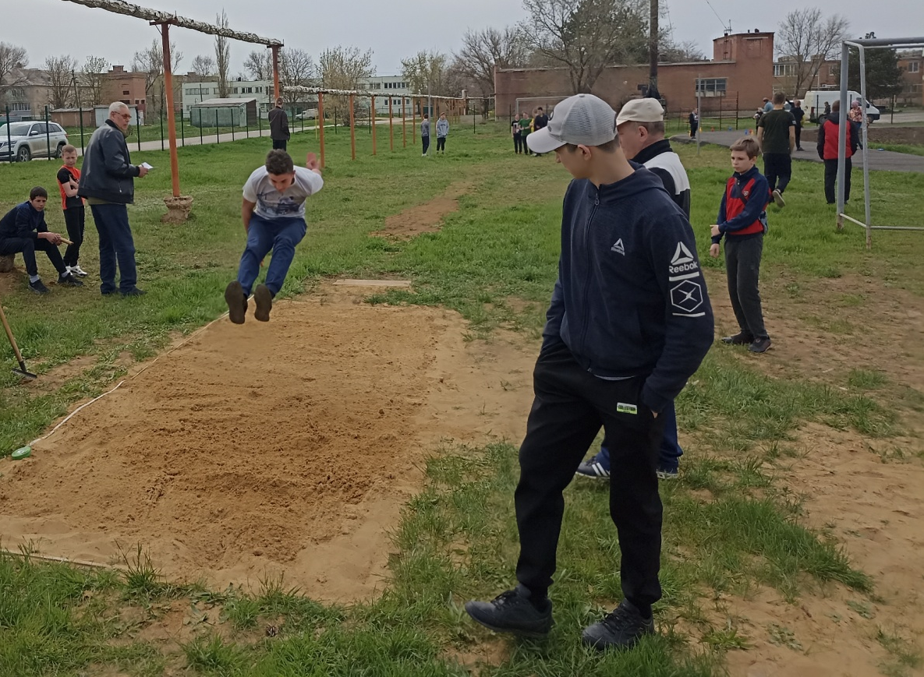

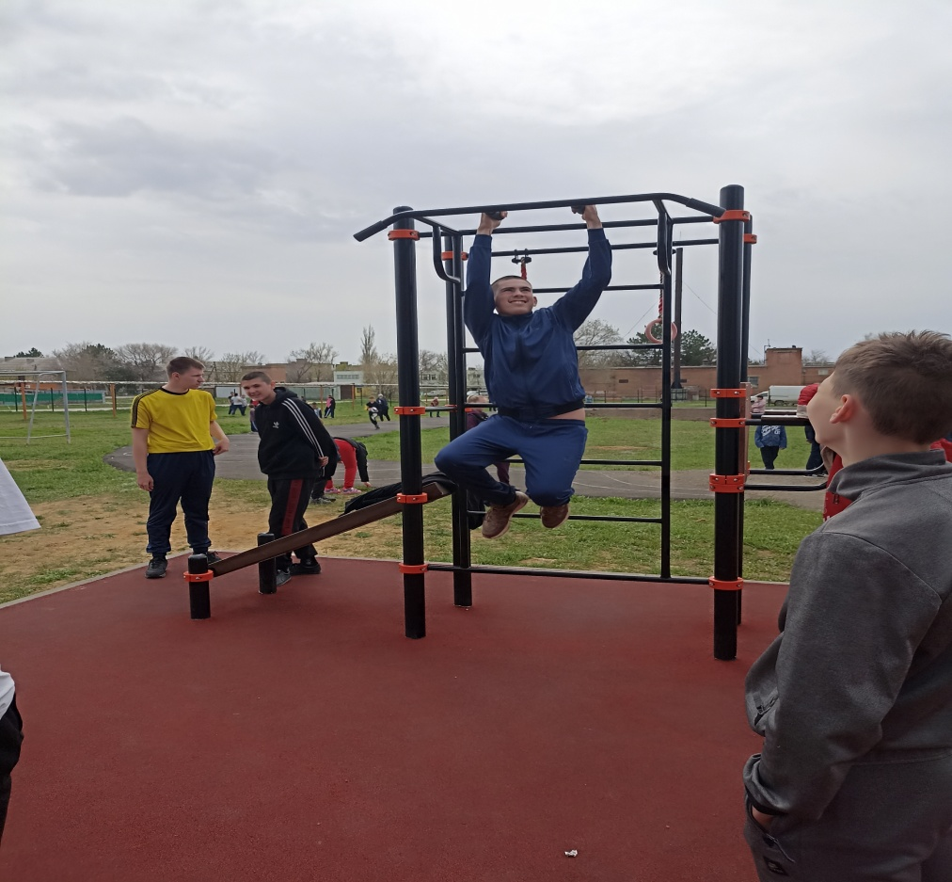

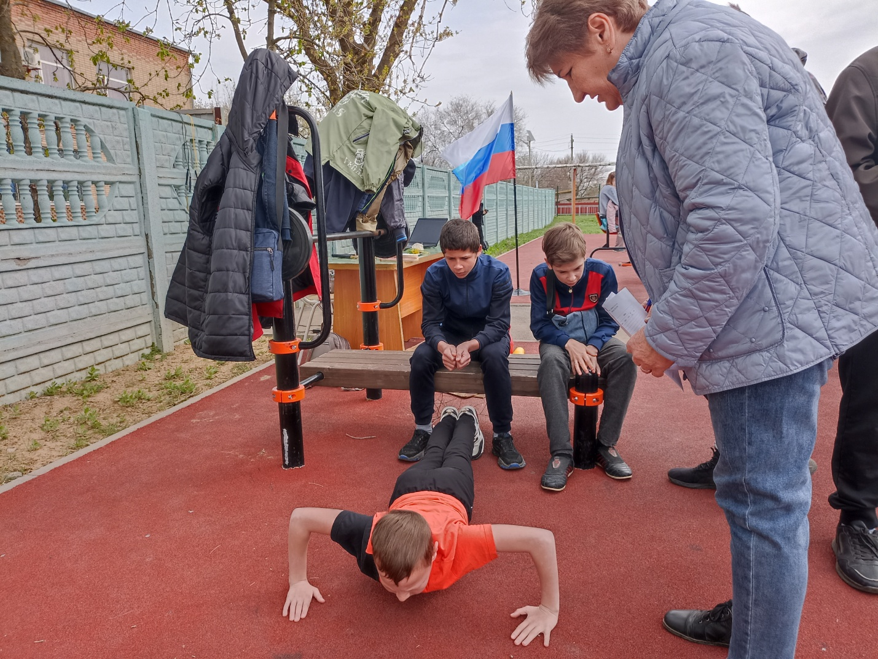



Кроме оздоровительного эффекта, такие мероприятия способствуют хорошему настроению, созданию благоприятного психологического климата в классах, дают возможность ребятам раскрыть свои способности в нестандартной обстановке за пределами школьных стен и проявить свои лучшие качества: уважение к окружающим, заботу о товарищах, силу, выносливость, смекалку.
День получился очень разнообразным и насыщенным. А главным итогом общешкольного праздника стали радостные лица ребят и уверенность в том, что день прожит не зря, ведь заботиться о своем здоровье нужно непременно. Уверены: свой заряд бодрости и энергии получил каждый, надеемся, что его хватит до конца учебного года.

